T.C.
ÖZALP KAYMAKAMLIĞI
Özalp İlçe Milli Eğitim Müdürlüğü

Yumruklu İlkokulu/ Ortaokulu

2019 - 2023
DÖNEMİ
STRATEJİK PLANI

VAN 2020
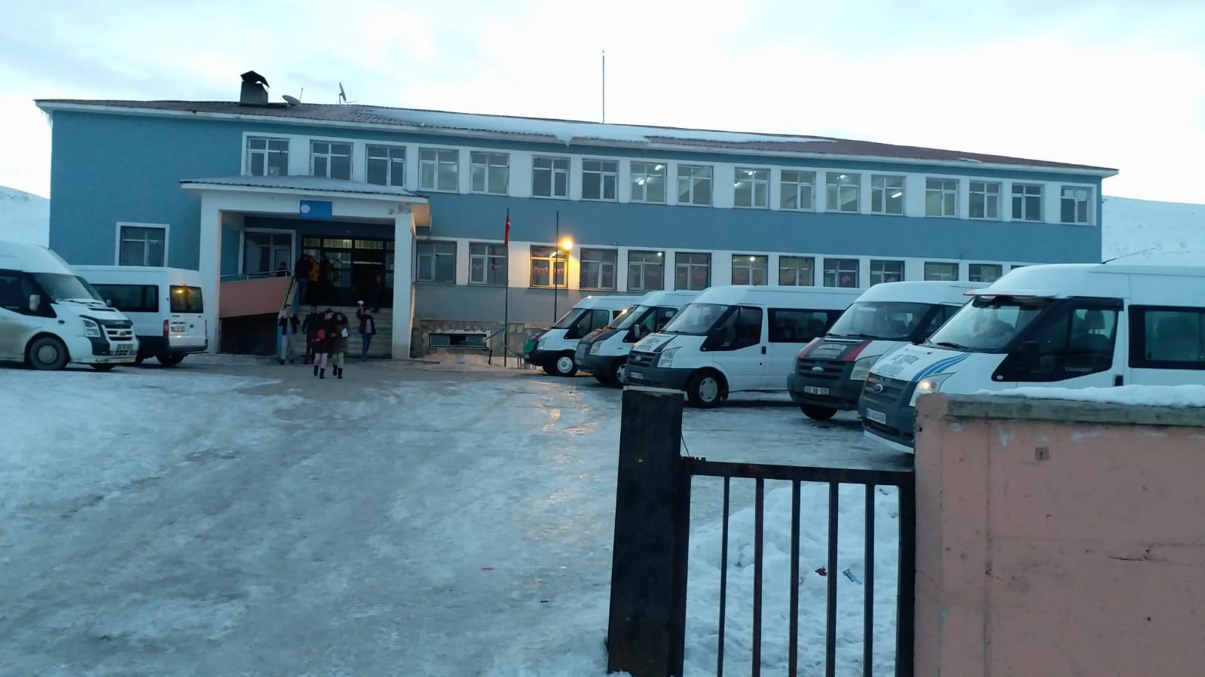

YUMRUKLU İLK/ORTAOKULU

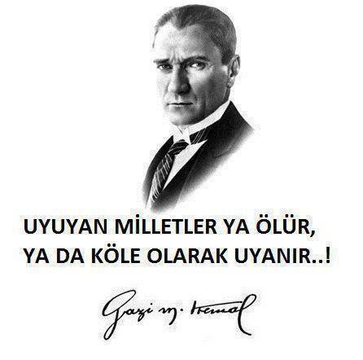

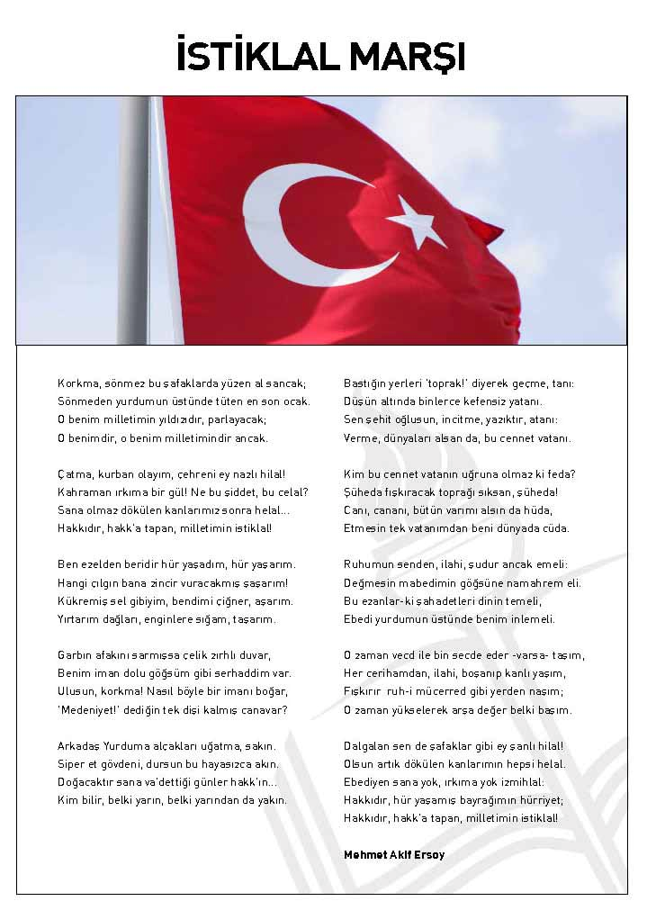

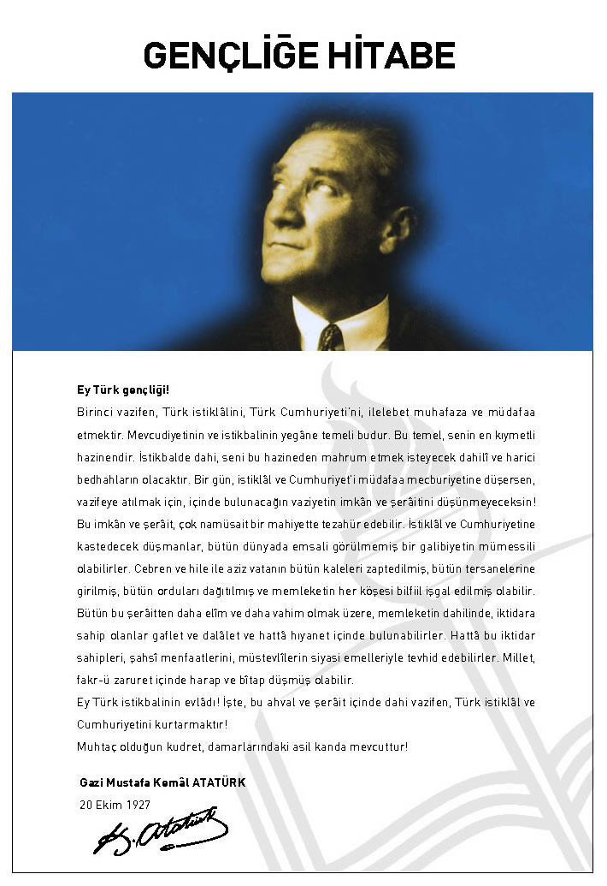

SUNUŞ
Okulumuz misyon, vizyon ve stratejik planı ile daha iyi bir eğitim seviyesine ulaşması düşüncesiyle sürekli yenilenmeyi ve kalite kültürünü kendisine ilke edinmeyi amaçlamaktadır.
Kalite kültürü oluşturmak için eğitim ve öğretim başta olmak üzere insan kaynakları ve kurumsallaşma, sosyal faaliyetler, alt yapı, toplumla ilişkiler ve kurumlar arası ilişkileri kapsayan 2019-2023 stratejik planı hazırlanmıştır.
Yumruklu İlk/Ortaokulu olarak en büyük amacımız yalnızca liseye gençler yetiştirmek değil, girdikleri her türlü ortamda çevresindekilere ışık tutan, hayata hazır, hayatı aydınlatan, bizleri daha da ileriye götürecek gençler yetiştirmektir. İdare ve öğretmen kadrosuyla bizler çağa ayak uydurmuş, yeniliklere açık, Türkiye Cumhuriyetini daha da yükseltecek gençler yetiştirmeyi ilke edinmiş bulunmaktayız.
Bu nedenle; Yumruklu İlk/Ortaokulu stratejik planlama çalışmasına önce durum tespiti, yani okulun SWOT analizi yapılarak başlanmıştır. SWOT analizi tüm idari personelin ve öğretmenlerin katılımıyla uzun süren bir çalışma sonucu ilk şeklini almış, varılan genel sonuçların sadeleştirilmesi ise okul yönetimi ile öğretmenlerden oluşan kurul tarafından yapılmıştır. Daha sonra SWOT sonuçlarına göre stratejik planlama aşamasına geçilmiştir. Bu süreçte okulun amaçları, hedefleri, hedeflere ulaşmak için gerekli stratejiler, eylem planı ve sonuçta başarı veya başarısızlığın göstergeleri ortaya konulmuştur. Denilebilir ki SWOT analizi bir kilometre taşıdır okulumuzun bugünkü resmidir ve stratejik planlama ise bugünden yarına nasıl hazırlanmamız gerektiğine dair kalıcı bir belgedir.

Stratejik Plan' da belirlenen hedeflerimizi ne ölçüde gerçekleştirdiğimiz, plan dönemi içindeki her yıl sonunda gözden geçirilecek ve gereken revizyonlar yapılacaktır.

Yumruklu İlk/Ortaokulu Stratejik Planı (2019-2023)’de belirtilen amaç ve hedeflere ulaşmamızın okulumuzun gelişme ve kurumsallaşma süreçlerine önemli katkılar sağlayacağına inanmaktayız.

AYKUT DOĞAN

Okul Müdürü

İÇİNDEKİLER | SAYFA NO
SUNUŞ
- BÖLÜM: STRATEJİK PLAN HAZIRLIK SÜRECİ | 5
- BÖLÜM: DURUM ANALİZİ | 6
- Okul Künyesi | 7
- Çalışan Bilgileri | 8
- Okulumuz Bina Alanları | 9
- Sınıf ve öğrenci Bilgileri | 10
- Gelir Gider Bilgisi | 11
- Paydaş Analizi | 12
- Öğrenci Anketi Sonuçları | 13
- Öğretmen Anketi Sonuçları | 18
- Veli Anketi Sonuçları | 23
- GZFT Analizi | 28
- Gelişim ve Sorun Alanları | 29
- BÖLÜM: GELECEĞE YÖNELİM | 30
- Misyon | 30
- Vizyon | 30
- Temel Değerler ve İlkeler | 31
- AMAÇ, HEDEF VE EYLEMLER | 32
- Temalar | 33
- Tema-1 Eğitim ve Öğretime Erişim | 33
- Tema-2 Eğitim Öğretimde Kalite | 34
- Tema-3 Kurumsal Kapasite | 37
- BÖLÜM: MALİYETLENDİRME | 39
- BÖLÜM: İZLEME ve DEĞERLENDİRME | 40

BÖLÜM I: GİRİŞ ve PLAN HAZIRLIK SÜRECİ
2019-2023 dönemi stratejik plan hazırlanması süreci Üst Kurul ve Stratejik Plan Ekibinin oluşturulması ile başlamıştır. Ekip tarafından oluşturulan çalışma takvimi kapsamında ilk aşamada durum analizi çalışmaları yapılmış ve durum analizi aşamasında paydaşlarımızın plan sürecine aktif katılımını sağlamak üzere paydaş anketi, toplantı ve görüşmeler yapılmıştır.
Durum analizinin ardından geleceğe yönelim bölümüne geçilerek okulumuzun amaç, hedef, gösterge ve eylemleri belirlenmiştir. Çalışmaları yürüten ekip ve kurul bilgileri altta verilmiştir.

STRATEJİK PLAN ÜST KURULU

Üst Kurul Bilgileri |  | Ekip Bilgileri
Adı Soyadı | Unvanı | Adı Soyadı | Unvanı
AYKUT DOĞAN | Okul Müdürü | AYKUT DOĞAN | Okul Müdürü
İSMET DAYİ | Okul Müdür Yardımcısı | İSMET DAYİ | Okul Müdür Yardımcısı
FATİH ARSLAN | Okul Müdür Yardımcısı | FATİH ARSLAN | Okul Müdür Yardımcısı
UFUK KİMYACIOĞLU | Öğretmen | UFUK KİMYACIOĞLU | Öğretmen
ZİYA MERT TÜCCAR | Öğretmen | ZİYA MERT TÜCCAR | Öğretmen
AMED SUNĞUR | Öğretmen | AMED SUNĞUR | Öğretmen

BÖLÜM II:DURUM ANALİZİ
Durum analizi bölümünde okulumuzun mevcut durumu ortaya konularak neredeyiz sorusuna yanıt bulunmaya çalışılmıştır.
Bu kapsamda okulumuzun kısa tanıtımı, okul künyesi ve temel istatistikleri, paydaş analizi ve görüşleri ile okulumuzun Güçlü Zayıf Fırsat ve Tehditlerinin (GZFT) ele alındığı analize yer verilmiştir.

Okulun Kısa Tanıtımı
Yumruklu İlkokulu ilk olarak 1964 yılında Yumruklu köyünde eğitim öğretim faaliyetlerine başlamıştır. İlk eğitim öğretime başladığı anda tek derslik ve tek lojmanla eğitim öğretim faaliyetlerini sürdürmekte olan okulumuza 2005 ve 2007 yıllarında ilave 2 derslik daha yapılmıştır. Fakat artan öğrenci potansiyeli nedeniyle 2013-2014 eğitim öğretim yılı başında köyümüze yeni bir okul binası inşa edilmiştir. Okulumuz 11 derslikli yeni binası ve yeni bahçesi ile eğitim öğretim faaliyetlerine başlamıştır.

Okul, 2018-2019 yılında 32 öğretmen ve 528 öğrenci ile eğitime devam etmektedir.

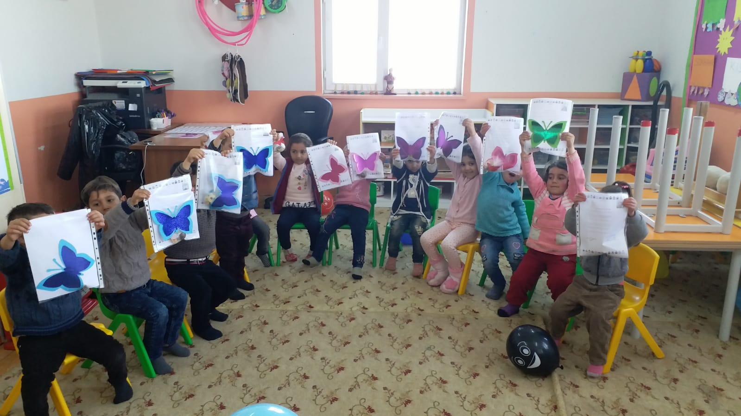

Okulun Mevcut Durumu: Temel İstatistikler

Okul Künyesi
Okulumuzun temel girdilerine ilişkin bilgiler altta yer alan okul künyesine ilişkin tabloda yer almaktadır.

Temel Bilgiler Tablosu- Okul Künyesi
İli: VAN |  |  |  | İlçesi:ÖZALP
Adres: | Yumruklu Mahallesi Özalp/Van
Telefon Numarası: |  |  |  | Faks Numarası:
e- Posta Adresi: | 741820@meb.k12.tr  750148@meb.k12.tr |  |  | Web sayfası adresi: |  | yumrukluio.meb.k12.tr  yumrukluoo.meb.k12.tr
Kurum Kodu: | 741820  750148 |  |  | Öğretim Şekli: |  | İkili
Okulun Hizmete Giriş Tarihi : 2013 |  |  |  | Toplam Çalışan Sayısı*
Öğrenci Sayısı: | Kız | 274 |  | Öğretmen Sayısı | Kadın | 14
 | Erkek | 254 |  |  | Erkek | 17
 | Toplam | 528 |  |  | Toplam | 31
Derslik Başına Düşen Öğrenci Sayısı |  |  | :22 | Şube Başına Düşen Öğrenci Sayısı |  |  | :22
Öğretmen Başına Düşen Öğrenci Sayısı |  |  | : 17 | Şube Başına 30’dan Fazla Öğrencisi Olan Şube Sayısı |  |  | :0
Öğrenci Başına Düşen Toplam Gider Miktarı |  |  | 10TL | Öğretmenlerin Kurumdaki Ortalama Görev Süresi |  |  | : 3

Çalışan Bilgileri
Okulumuzun çalışanlarına ilişkin bilgiler altta yer alan tabloda belirtilmiştir.
Çalışan Bilgileri Tablosu
Unvan* | Erkek | Kadın | Toplam
Okul Müdürü ve Müdür Yardımcısı | 3 | 0 | 3
Sınıf Öğretmeni | 2 | 5 | 7
Branş Öğretmeni | 11 | 9 | 20
Rehber Öğretmen | 1 | 0 | 1
İdari Personel | 0 | 0 | 0
Yardımcı Personel | 0 | 0 | 0
Güvenlik Personeli | 0 | 0 | 0
Toplam Çalışan Sayıları | 17 | 14 | 31

Okulumuz Bina ve Alanları
Okulumuzun binası ile açık ve kapalı alanlarına ilişkin temel bilgiler altta yer almaktadır.

Okul Yerleşkesine İlişkin Bilgiler
Okul Bölümleri * |  | Özel Alanlar | Var | Yok
Okul Kat Sayısı | 2 | Çok Amaçlı Salon |  | X
Derslik Sayısı | 11 | Çok Amaçlı Saha |  | X
Derslik Alanları (m2) |  | Kütüphane | X
Kullanılan Derslik Sayısı | 11 | Fen Laboratuarı |  | X
Şube Sayısı | 21 | Bilgisayar Laboratuarı |  | X
İdari Odaların Alanı (m2) | 30 | İş Atölyesi |  | X
Öğretmenler Odası (m2) | 30 | Beceri Atölyesi |  | X
Okul Oturum Alanı (m2) | 1130 | Pansiyon |  | X
Okul Bahçesi (Açık Alan)(m2) | 8850
Okul Kapalı Alan (m2) | 0
Sanatsal, bilimsel ve sportif amaçlı toplam alan (m²) | 0
Kantin (m2) | 15
Tuvalet Sayısı | 10
Diğer (………….)

Sınıf ve Öğrenci Bilgileri
Okulumuzda yer alan sınıfların öğrenci sayıları alttaki tabloda verilmiştir.

SINIFI | Kız | Erkek | Toplam | SINIFI | Kız | Erkek | Toplam
Anasınıf A | 12 | 9 | 21 | 6/A | 12 | 13 | 25
Anasınıf B | 9 | 10 | 19 | 6/B | 12 | 11 | 23
1/A | 16 | 11 | 27 | 6/C | 10 | 13 | 23
1/B | 13 | 14 | 27 | 6/D | 11 | 13 | 24
2/A | 14 | 9 | 23 | 7/A | 16 | 10 | 26
3/A | 14 | 13 | 27 | 7/B | 14 | 12 | 26
3/B | 11 | 9 | 20 | 7/C | 16 | 9 | 25
4/A | 13 | 10 | 23 | 7/D | 13 | 10 | 23
4/B | 6 | 16 | 22 | 8/A | 14 | 8 | 22
5/A | 12 | 12 | 24 | 8/B | 13 | 5 | 18
5/B | 10 | 11 | 21 | 8/C | 8 | 11 | 19
5/C | 12 | 8 | 20

Donanım ve Teknolojik Kaynaklarımız
Teknolojik kaynaklar başta olmak üzere okulumuzda bulunan çalışır durumdaki donanım malzemesine ilişkin bilgiye alttaki tabloda yer verilmiştir.

Teknolojik Kaynaklar Tablosu
Akıllı Tahta Sayısı | 1 | TV Sayısı | 0
Masaüstü Bilgisayar Sayısı | 2 | Yazıcı Sayısı | 3
Taşınabilir Bilgisayar Sayısı | 0 | Fotokopi Makinesi Sayısı | 3
Projeksiyon Sayısı | 2 | İnternet Bağlantı Hızı | -

Gelir ve Gider Bilgisi
Okulumuzun genel bütçe ödenekleri, okul aile birliği gelirleri ve diğer katkılarda dâhil olmak üzere gelir ve giderlerine ilişkin son iki yıl gerçekleşme bilgileri alttaki tabloda verilmiştir.

Yıllar | Gelir Miktarı | Gider Miktarı
2017 | 3500 | 4200
2018 | 3900 | 4500

PAYDAŞ ANALİZİ
Kurumumuzun temel paydaşları öğrenci, veli ve öğretmen olmakla birlikte eğitimin dışsal etkisi nedeniyle okul çevresinde etkileşim içinde olunan geniş bir paydaş kitlesi bulunmaktadır. Paydaşlarımızın görüşleri anket, toplantı, dilek ve istek kutuları, elektronik ortamda iletilen önerilerde dâhil olmak üzere çeşitli yöntemlerle sürekli olarak alınmaktadır.
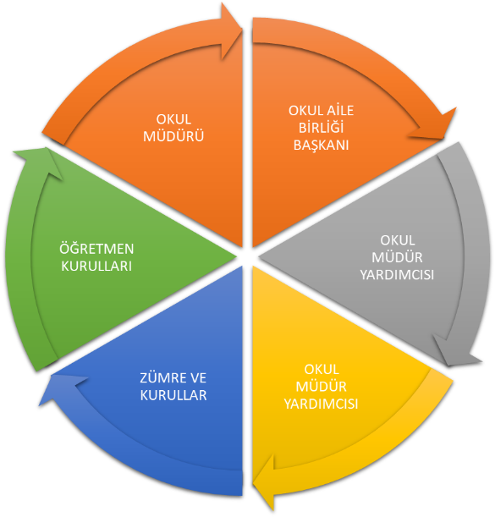
Paydaş anketlerine ilişkin ortaya çıkan temel sonuçlara altta yer verilmiştir.

Öğrenci Anketi Sonuçları:
- Öğretmenlerimle ihtiyaç duyduğumda rahatlıkla görüşebilirim.
- Okul müdürü ile ihtiyaç duyduğumda rahatlıkla konuşabiliyorum.

- Okulun rehberlik servisinden yeterince yararlanabiliyorum.

- Okula ilettiğimiz öneri ve isteklerimiz dikkate alınır.

- Okulda kendimi güvende hissediyorum.

Okulda öğrencilerle ilgili alınan kararlarda bizlerin görüşleri alınır.

- Öğretmenler yeniliğe açık olarak derslerin işlenişinde çeşitli yöntemler kullanmaktadır.

- Derslerde konuya göre uygun araç gereçler kullanılmaktadır.

- Teneffüslerde ihtiyaçlarımı giderebiliyorum.
- Okulun içi ve dışı temizdir.

- Okulun binası ve diğer fiziki mekânlar yeterlidir.

- Okul kantininde satılan malzemeler sağlıklı ve güvenlidir.

- Okulumuzda yeterli miktarda sanatsal ve kültürel faaliyetler düzenlenmektedir.

Öğretmen Anketi Sonuçları:
- Okulumuzda alınan kararlar, çalışanların katılımıyla alınır.
- Kurumdaki tüm duyurular çalışanlara zamanında iletilir.

- Her türlü ödüllendirmede adil olma, tarafsızlık ve objektiflik esastır.

- Kendimi, okulun değerli bir üyesi olarak görürüm.

- Çalıştığım okul bana kendimi geliştirme imkânı tanımaktadır.

- Okul, teknik araç ve gereç yönünden yeterli donanıma sahiptir.

- Okulda çalışanlara yönelik sosyal ve kültürel faaliyetler düzenlenir.

- Okulda öğretmenler arasında ayrım yapılmamaktadır.

- Okulumuzda yerelde ve toplum üzerinde olumlu etki bırakacak çalışmalar yapmaktadır.

- Yöneticilerimiz, yaratıcı ve yenilikçi düşüncelerin üretilmesini teşvik etmektedir.

- Yöneticiler, okulun vizyonunu, stratejilerini, iyileştirmeye açık alanlarını vs. çalışanlarla paylaşır.

- Okulumuzda sadece öğretmenlerin kullanımına tahsis edilmiş yerler yeterlidir.

- Alanıma ilişkin yenilik ve gelişmeleri takip eder ve kendimi güncellerim.

Veli Anketi Sonuçları:
- İhtiyaç duyduğumda okul çalışanlarıyla rahatlıkla görüşebiliyorum.

- Bizi ilgilendiren okul duyurularını zamanında öğreniyorum.

- Öğrencimle ilgili konularda okulda rehberlik hizmeti alabiliyorum.

- Okula ilettiğim istek ve şikâyetlerim dikkate alınıyor.

- Öğretmenler yeniliğe açık olarak derslerin işlenişinde çeşitli yöntemler kullanmaktadır.

- Okulda yabancı kişilere karşı güvenlik önlemleri alınmaktadır.

- Okulda bizleri ilgilendiren kararlarda görüşlerimiz dikkate alınır.

- E-Okul Veli Bilgilendirme Sistemi ile okulun internet sayfasını düzenli olarak takip ediyorum.

- Çocuğumun okulunu sevdiğini ve öğretmenleriyle iyi anlaştığını düşünüyorum.

- Okul, teknik araç ve gereç yönünden yeterli donanıma sahiptir.

- Okul her zaman temiz ve bakımlıdır.

- Okulun binası ve diğer fiziki mekânlar yeterlidir.

- Okulumuzda yeterli miktarda sanatsal ve kültürel faaliyetler düzenlenmektedir.

GZFT (Güçlü, Zayıf, Fırsat, Tehdit) Analizi
Okulumuzun temel istatistiklerinde verilen okul künyesi, çalışan bilgileri, bina bilgileri, teknolojik kaynak bilgileri ve gelir gider bilgileri ile paydaş anketleri sonucunda ortaya çıkan sorun ve gelişime açık alanlar iç ve dış faktör olarak değerlendirilerek GZFT tablosunda belirtilmiştir. Dolayısıyla olguyu belirten istatistikler ile algıyı ölçen anketlerden çıkan sonuçlar tek bir analizde birleştirilmiştir.
Kurumun güçlü ve zayıf yönleri donanım, malzeme, çalışan, iş yapma becerisi, kurumsal iletişim gibi çok çeşitli alanlarda kendisinden kaynaklı olan güçlülükleri ve zayıflıkları ifade etmektedir ve ayrımda temel olarak okul müdürü/müdürlüğü kapsamından bakılarak iç faktör ve dış faktör ayrımı yapılmıştır.
GÜÇLÜ YÖNLER | ZAYIF YÖNLER
- Okul vizyonunun ve misyonunun belirlenmiş olması. | - Okulun bütçesinin düşük olması.
- Genç ve istekli öğretim kadrosunun olması | - Öğrencilerin,eğitim-öğretim ile ilgili ihtiyaçlarını karşılayabilecekleri alanlara uzak olması
- Kurum içi iletişim kanallarının açık olması | - Sosyal-kültürelfaaliyet imkanlarının az olması.
- Kurum kültürünün oluşturulmuş olması | - Öğretmenlerimizin kıdem azlığından dolayı tecrübesiz oluşu.
- Kendini geliştiren, gelişime açık ve teknolojiyi kullanan öğretmenin olması

FIRSATLAR | TEHDİTLER
- Diğer okul ve kurumlarla iletişimin güçlü olması. | - Velilerin ekonomik durumunun düşük olması.
- Okulumuzun zorunlu hizmet kapsamında olması.

Gelişim ve Sorun Alanları
Gelişim ve sorun alanları analizi ile GZFT analizi sonucunda ortaya çıkan sonuçların planın geleceğe yönelim bölümü ile ilişkilendirilmesi ve buradan hareketle hedef, gösterge ve eylemlerin belirlenmesi sağlanmaktadır.
Gelişim ve sorun alanları ayrımında eğitim ve öğretim faaliyetlerine ilişkin üç temel tema olan Eğitime Erişim, Eğitimde Kalite ve kurumsal Kapasite kullanılmıştır. Eğitime erişim, öğrencinin eğitim faaliyetine erişmesi ve tamamlamasına ilişkin süreçleri; Eğitimde kalite, öğrencinin akademik başarısı, sosyal ve bilişsel gelişimi ve istihdamı da dâhil olmak üzere eğitim ve öğretim sürecinin hayata hazırlama evresini; Kurumsal kapasite ise kurumsal yapı, kurum kültürü, donanım, bina gibi eğitim ve öğretim sürecine destek mahiyetinde olan kapasiteyi belirtmektedir.

Gelişim ve Sorun Alanlarımız
1.TEMA: EĞİTİM VE ÖĞRETİME ERİŞİM
1 | Eğitimde fırsat eşitliği gözetilerek eğitim ve öğretime erişimi sağlamak.
2

2.TEMA: EĞİTİM VE ÖĞRETİMDE KALİTE
1 | Öğrencilerimizin gelişmiş dünyaya uyum sağlayacak şekilde donanımlı, başarı düzeyleri yüksek, ülke kalkınmasında aktif, yaşam becerileri güçlü, özgüven sahibi, insani ve milli değerlere haiz, girişimci ve katılımcı bireyler olabilmesini sağlamak.
2

3.TEMA: KURUMSAL KAPASİTE
1 | Eğitim ve öğretim faaliyetlerinin daha nitelikli olarak verilebilmesi için okulumuzun kurumsal kapasitesi güçlendirmek.
2

BÖLÜM III: MİSYON, VİZYON VE TEMEL DEĞERLER
Okul Müdürlüğümüzün Misyon, vizyon, temel ilke ve değerlerinin oluşturulması kapsamında öğretmenlerimiz, öğrencilerimiz, velilerimiz, çalışanlarımız ve diğer paydaşlarımızdan alınan görüşler, sonucunda stratejik plan hazırlama ekibi tarafından oluşturulan Misyon, Vizyon, Temel Değerler; Okulumuz üst kurulana sunulmuş ve üst kurul tarafından onaylanmıştır.

MİSYONUMUZ

Türk Milli Eğitiminin amaç ve ilkeleri doğrultusunda, Atatürk ilke ve inkılâplarına bağlı, teknolojik gelişmelere uyum sağlayacak şekilde ruh ve beden sağlığı açısından kendisine güvenen bireyler yetiştirmek için varız.

VİZYONUMUZ
Daha modern fiziki şartlar içerisinde, öğrencilerin öğrenmesine ve eğitilmesine her türlü fırsatın verildiği, herkesin her gün daha iyiye ulaşmak için çalıştığı, bilgiye ulaşan, ulaştığı bilgiyi paylaşan öğrenciler yetiştirmek, mezunlarının hepsi bir ortaöğretime devam ederek mezun olan, yüksek öğrenimini tamamlayıp hayata atılan kendine, çevresine ve topluma faydalı olan bireyler yetiştirmek ve herkesin çocuğunun eğitimi için tercih ettiği bir kurum haline gelmektir.

TEMEL DEĞERLERİMİZ
1) Aklın ve bilimin ışığında ilerlemek,
2) Sürekli öğrenen ve gelişen bir kurum olmak,
3) Özverili, çalışkan, gelişime açık, etik, çözüm odaklı, donanımlı ve nitelikli bir kadro ile çalışmak,
4) İnsan ilişkilerinde adil, güvenli, sevgi, saygı, açık iletişim ve empatik yaklaşımı esas almak,
5) Tam öğrenmeyi gerçekleştirmek,
6) Akademik başarı ile birlikte bilim, kültür, sanat ve spor alanlarında da başarılı bireyler yetiştirmek,
7)Velilerimizle çocuklarının gelişimi için iletişim ve işbirliği içinde olmak, onlara rehberlik etmek.

BÖLÜM IV: AMAÇ, HEDEF VE EYLEMLER

TEMA I: EĞİTİM VE ÖĞRETİME ERİŞİM

Stratejik Amaç 1:
Eğitimde fırsat eşitliği gözetilerek eğitim ve öğretime erişimi sağlamak.
Stratejik Hedef 1.1Okulumuzda kaydı bulunan öğrencilerimizin devam oranlarını artırmak

Performans Göstergeleri

No | PERFORMANS  GÖSTERGESİ | Mevcut | HEDEF
 |  | 2018 | 2019 | 2020 | 2021 | 2022 | 2023
PG.1.1.1 | Okula yeni başlayan öğrencilerinden oryantasyon eğitimine katılanların oranı (%) | %75 | %80 | %85 | %87 | %93 | %95
PG.1.1.2 | Bir eğitim ve öğretim döneminde 20 gün ve üzeri devamsızlık yapan öğrenci oranı (%) | %20 | %18 | %15 | %10 | %8 | %5
PG.1.1.3 | Bir eğitim ve öğretim döneminde 20 gün ve üzeri devamsızlık yapan yabancı öğrenci oranı (%) | 0 | 0 | 0 | 0 | 0 | 0
PG.1.1.4 | Okulumuzda geçici koruma altındaki yabancı öğrenci sayısı | 0 | 0 | 0 | 0 | 0 | 0
PG.1.1.5 | Okulumuzda özel yeteneklilere yönelik açılan destek eğitim odalarında derslere katılan öğrenci sayısı | 0 | 0 | 0 | 0 | 0 | 0
PG.1.1.6 | Destekleme ve Yetiştirme Kurslarına kayıtlı öğrencilerin devamsızlık oranı (%) | %20 | %18 | %15 | %10 | %5 | %3

Eylemler
No | Eylem İfadesi | Eylem Sorumlusu | Eylem Tarihi
1.1.1. | Kayıt bölgesinde yer alan öğrencilerin tespiti çalışması yapılacaktır. | FATİH ARSLAN | 2019
1.1.2 | Devamsızlık yapan öğrencilerin tespiti ve erken uyarı sistemi için çalışmalar yapılacaktır. | FATİH ARSLAN | 2019
1.1.3 | Devamsızlık yapan öğrencilerin velileri ile özel toplantı ve görüşmeler yapılacaktır. | FATİH ARSLAN | 2019
1.1.4 | Oryantasyon eğitiminin önemini vurgulamak için veliler yapılacak çalışmalarla (seminer, toplantı, sms gönderme vb.) bilgilendirilecektir. | İsmet DAYİ | 2019
1.1.5 | Devamsızlık yapan öğrencilere yönelik ev ziyaretleri yapılacaktır. | FATİH ARSLAN | 2019
1.1.6 | Devamsızlık mektupları her uyarı döneminde velilere ulaştırılacaktır. | FATİH ARSLAN | 2019
1.1.7 | Devamsızlık yapan öğrencilerin okullara kazandırılması için muhtarlarla ortak çalışmalar yapılacaktır. | FATİH ARSLAN | 2019
1.1.8 | Özel yetenekli öğrencilerin özellikleri ile ilgili okul öğretmenlerine bilgilendirici çalışmalar yapılması sağlanacaktır. | İsmet DAYİ | 2019

TEMA II: EĞİTİM VE ÖĞRETİMDE KALİTENİN ARTIRILMASI

Stratejik Amaç 2:
Öğrencilerimizin gelişmiş dünyaya uyum sağlayacak şekilde donanımlı, başarı düzeyleri yüksek, ülke kalkınmasında aktif, yaşam becerileri güçlü, özgüven sahibi, insani ve milli değerlere haiz, girişimci ve katılımcı bireyler olabilmesini sağlamak.

Stratejik Hedef 2.1.Velileri de sürece dâhil eden rehberlik anlayışı ile öğrencilerimizin başarı düzeylerini yükseltmek, ruhsal ve fiziksel gelişimlerine yönelik faaliyetlere katılım oranını artırmak.

Performans Göstergeleri
No | PERFORMANS  GÖSTERGESİ | Mevcut |  | HEDEF
 |  | 2018 | 2019 |  | 2020 | 2021 | 2022 | 2023
PG.2.1.1 | Bir eğitim ve öğretim döneminde bilimsel, kültürel, sanatsal ve sportif alanlarında düzenlenen faaliyet sayısı | 2 | 3 |  | 4 | 5 | 6 | 7
PG.2.1.2 | Okulumuz tarafından hazırlanıp yürütülen toplumsal sorumluluk ve gönüllülük proje sayısı | 1 | 2 |  | 3 | 5 | 7 | 8
PG.2.1.3 | Okulumuz tarafından hazırlanıp yürütülen toplumsal sorumluluk ve gönüllülük projelerine katılan veli oranı (%) | %3 | %5 |  | %8 | %11 | %14 | %18
PG.2.1.4 | Okulumuz tarafından hazırlanıp yürütülen toplumsal sorumluluk ve gönüllülük projelerine katılan öğrenci oranı (%) | %5 | %8 |  | %12 | %18 | %22 | %25
PG.2.1.5 | Velilere yönelik yapılan aile eğitimi sayısı | 0 | 1 |  | 2 | 3 | 4 | 6
PG.2.1.6 | Velilere yönelik yapılan aile eğitimine katılan veli oranı (%) | 0 | %5 |  | %8 | %10 | %12 | %15
PG.2.1.7 | Ortaokulda öğrenci başına okunan kitap sayısı | 12 | 18 |  | 25 | 30 | 34 | 40
PG.2.1.8 | Ortaöğretime merkezi sınavla yerleşen öğrenci oranı (%) | %20 | %23 |  | %25 | %28 | %30 | %32
PG.2.1.9 | Ortaokulda yabancı dil dersi yılsonu puan ortalaması | 45 | 51 |  | 55 | 57 | 60 | 61
PG.2.1.10 | Ortaokulda matematik dersi yılsonu puan ortalaması | 46 | 50 |  | 54 | 61 | 63 | 67
PG.2.1.11 | Ortaokulda fen ve teknoloji dersi yılsonu puan ortalaması | 50 | 52 |  | 58 | 64 | 68 | 72
PG.2.1.12 | Ortaokulda Türkçe dersi yılsonu puan ortalaması | 51 | 54 |  | 58 | 64 | 67 | 72
PG.2.1.13 | Ortaokulda sosyal bilgiler dersi yılsonu puan ortalaması | 53 | 55 |  | 58 | 63 | 65 | 70
PG.2.1.14 | Ortaokulda din kültürü ve ahlak bilgisi dersi yılsonu puan ortalaması | 56 | 60 |  | 64 | 69 | 72 | 76
PG.2.1.15 | Okulumuzun kayıt bölgesinde kurulan okul ve mahalle spor kulüplerinden yararlanan öğrenci oranı (%) | %0 | %1 |  | %2 | %2 | %3 | %5
PG.2.1.16 | Okulumuzda ulusal düzeyde hazırlanan proje sayısı | 0 | 0 |  | 1 | 1 | 1 | 2
PG.2.1.17 | Okulumuzda ulusal düzeyde hazırlanan projelere katılan öğrenci oranı (%) | %0 | %0 |  | %5 | %5 | %8 | %15
PG.2.1.18 | Yerel, ulusal ve uluslararası düzeyde yapılan yarışmalara katılan öğrenci oranı (%) | %1 | %5 |  | %8 | %12 | %15 | %20

Eylemler
No | Eylem İfadesi | Eylem Sorumlusu | Eylem Tarihi
2.1.1. | Kitap okuma projelerinin devamı sağlanacaktır. | UFUK KİMYACIOĞLU | 2019
2.1.2 | Bilimsel, kültürel, sanatsal ve sportif alanlarda başarı gösteren öğrenciler ödüllendirilecektir. | İSMET DAYİ | 2019
2.1.3 | Okul, ilçe, il, ulusal ve uluslararası düzeyde yapılacak olan yarışma ve etkinlikler tüm öğrenci ve velilere duyurulacaktır. | İSMET DAYİ | 2019
2.1.4 | Okulumuz tarafında yapılacak toplumsal gönüllülük projeleri için okul çevresindeki sosyal problemlerin tespiti için çalışmalar yapılacaktır. | AMED SUNGUR | 2019
2.1.5 | Belirlenen sosyal problemlerin çözümü için öğrenci, öğretmen, veli ve idareci işbirliği ile toplumsal gönüllülük projeleri hazırlanacaktır. | AMED SUNGUR | 2019
2.1.6 | STK ve kurumlarının desteği ile çeşitli konularda aile eğitimleri düzenlenecektir. | UFUK KİMYACIOĞLU | 2019
2.1.7 | Düzenlenen aile eğitimlerinden geri dönütler alınacak, ihtiyaca yönelik düzenlemeler de yapılarak veli katılımı arttırılacaktır. | UFUK KİMYACIOĞLU | 2019
2.1.8 | Okul bazında belirli zaman periyotlarında en çok kitap okuyan öğrencilerin belirlenerek ödüllendirilmeli sağlanacaktır. | UFUK KİMYACIOĞLU | 2019
2.1.9 | Rehberlik Araştırma Merkezi ile okul arasında işbirliği artırılacaktır. | FATİH ASLAN | 2019

TEMA III: KURUMSAL KAPASİTE
Stratejik Amaç 3:
Eğitim ve öğretim faaliyetlerinin daha nitelikli olarak verilebilmesi için okulumuzun kurumsal kapasitesi güçlendirmek.

Stratejik Hedef 3.1.Okulumuzdaki insan kaynağının niteliğini geliştirmek, okulumuzu verimli bir mali yapı ile belirlenen kurum standartlarına uygun hale getirmek.

Performans Göstergeleri
No | PERFORMANS  GÖSTERGESİ | Mevcut |  | HEDEF
 |  | 2018 | 2019 |  | 2020 | 2021 | 2022 | 2023
PG.3.1.1 | Yabancı dil sınavında (YDS) en az C seviyesi veya eşdeğeri bir belgeye sahip olan öğretmen oranı (%) | 0 | 0 |  | %1 | %2 | %5 | %10
PG.3.2.2 | Yurtdışı öğretmen eğitimi sertifika programına katılan yabancı dil öğretmeni sayısı | 0 | 0 |  | 0 | 1 | 1 | 2
PG.3.3.3 | Okulumuzun hizmet alanlarından, memnuniyet oranı (%) | %40 | %50 |  | %55 | %60 | %65 | %70
PG.3.3.4 | Alanında Lisansüstü eğitim alan personel oranı (%) | 0 | 0 |  | %10 | %20 | %35 | %50
PG.3.3.5 | Yönetim Alanında Lisansüstü eğitim alan personel oranı (%) | 0 | 0 |  | %10 | %10 | %15 | %20
PG.3.3.6 | İş sağlığı ve güvenliği protokolündeki maddelere uygunluk oranı (%) | %20 | %35 |  | %50 | %70 | %80 | %85
PG.3.3.7 | Toplanan aidat miktarı (TL) | 0 | 0 |  | 0 | 0 | 0 | 0
PG.3.3.8 | Ortaokulda öğrenci sayısı 30’dan fazla olan şube oranı (%) | %10 | %0 |  | %0 | %0 | %0 | %0
PG.3.3.9 | Okulumuzdaki rehberlik öğretmenlerinden bir yılda mesleki gelişime yönelik katıldıkları hizmet içi eğitim sayısı | 1 | 2 |  | 3 | 5 | 7 | 10
PG.3.3.10 | Kaynaştırma/bütünleştirme uygulamaları ile ilgili hizmet içi eğitim verilen öğretmen sayısı | 0 | 1 |  | 2 | 2 | 3 | 5
PG.3.3.11 | Okulumuzda hizmetiçi eğitime başvuru oranı | %3 | %5 |  | %10 | %10 | %12 | %18
PG.3.3.12 | Okul Web sayfasının güncellenme süresi (gün) | 30 | 25 |  | 22 | 20 | 18 | 15

Eylemler
No | Eylem İfadesi | Eylem Sorumlusu | Eylem Tarihi
3.1.1 | Memnuniyet anketleri yapılacaktır. | FATİH ARSLAN | 2019
3.1.2 | Yapılan anketler değerlendirilerek hizmet alanları geliştirilerek varsa eksiklikler giderilecektir. | FATİH ARSLAN | 2019
3.1.3 | Yurtdışı öğretmen eğitimi sertifika programıhakkında yabancı dil öğretmenleribilgilendirilecektir. | FATİH ARSLAN | 2019
3.1.4 | İş sağlığı ve güvenliği için gerekli tüm tedbirler alınacaktır. | İSMET DAYİ | 2019
3.1.5 | Veliler okulun ihtiyaçları hakkında bilgilendirilecektir. | Fatih ARSLAN | 2019
3.1.6 | Veli memnuniyeti sağlanarak okula katkısı arttırılacaktır. | Fatih ARSLAN | 2019
3.1.7 | Okulda yapılan tüm faaliyetlerin web sayfasında yayınlanması sağlanacaktır. | Fatih ARSLAN | 2019
3.1.8 | Okul çalışanlarının ve velilerin okul web sayfasını ziyaret etmeleri sağlanacaktır. | Fatih ARSLAN | 2019
3.1.9 | Hizmetiçi eğitim faaliyetlerinin gerekli duyurularının yapılarak öğretmenlerin ilgi, alaka ve ihtiyaçlarına uygun eğitimlere başvurmaları teşvik edilecektir. | İSMET DAYİ | 2019
3.1.10 | Okulun fiziki imkanları dahilinde sınıf mevcutlarını düşürmek için yeni sınıflar açılacaktır. | İSMET DAYİ | 2019

V. BÖLÜM:MALİYETLENDİRME

2019-2023 Stratejik Planı Faaliyet/Proje Maliyetlendirme Tablosu
Kaynak Tablosu | 2019 | 2020 | 2021 | 2022 | 2023 | Toplam
Genel Bütçe | 0 | 0 | 0 | 0 | 0 | 0
Valilikler ve Belediyelerin Katkısı | 0 | 0 | 0 | 0 | 0 | 0
Diğer (Okul Aile Birlikleri) | 300 | 400 | 500 | 550 | 600 | 2350
TOPLAM | 300 | 400 | 500 | 550 | 600 | 2350

VI. BÖLÜM:İZLEME VE DEĞERLENDİRME

Okulumuz Stratejik Planı izleme ve değerlendirme çalışmalarında 5 yıllık Stratejik Planın izlenmesi ve 1 yıllık gelişim planın izlenmesi olarak ikili bir ayrıma gidilecektir.

Stratejik planın izlenmesinde 6 aylık dönemlerde izleme yapılacak denetim birimleri, il ve ilçe millî eğitim müdürlüğü ve Bakanlık denetim ve kontrollerine hazır halde tutulacaktır.

Yıllık planın uygulanmasında yürütme ekipleri ve eylem sorumlularıyla aylık ilerleme toplantıları yapılacaktır. Toplantıda bir önceki ayda yapılanlar ve bir sonraki ayda yapılacaklar görüşülüp karara bağlanacaktır.

